Патриотическое воспитание учащихся на уроках истории и обществознания.
Денисова Н.И., учитель истории и обществознания.
Патриотические качества человека не рождаются сами по себе. Они формируются всем нашим укладом жизни и целенаправленной работой всех общественных организаций страны. Патриотическое воспитание молодежи выступает сегодня в качестве важного компонента социального заказа общества и государства. В решении этой важной задачи большую роль призвана сыграть школа, где идет процесс формирования мировоззрения молодого поколения, его высоких моральных качеств, патриотических чувств. Ученик с 1 класса начинает сознавать, что одно из главных качеств настоящего гражданина – это патриотизм, в котором воедино слиты любовь к родной земле, народу, семье.
Патриотическое воспитание осуществляется на уроках по всем предметам, но особенно имеет большое значение изучение истории России и обществознания, так как формирование патриотизма происходит через изучение прошлого, современности и прогнозирования будущего. И какие бы методы активизации познавательной деятельности учащихся мы не применяли на уроках при изучении Великой Отечественной войны, рассказ ветерана, очевидца событий, будет играть ведущую роль. Их живое слово доходчиво и обладает огромным эмоциональным воздействием. Одна из таких встреч с участницей Сталинградской битвы, ветераном педагогического труда Поповой Антониной Гавриловной особенно запомнилась моим ученикам.
Когда началась война, Антонине Гавриловне было 10 лет. Перед началом войны, вспоминает Антонина Гавриловна, шёл слух, что кто-то видел женщину в белом, и это посчитали приметой перед боевыми действиями - 22 июня 1941 года, в воскресенье, немцы напали на нашу страну. «Опасность была кругом, - вспоминает Антонина Гавриловна, - и когда немецкие самолёты бомбили Сталинград, вместе с другими детьми мы ложились в кукурузу, вставать в полный рост было страшно. А немецкий пилот, решив позабавиться, пустил пулемётную очередь по детям. Перепуганные малыши кинулись врассыпную. Развернувшись, пилот снова дал пулемётную очередь, гоняя детей по полю, как зайцев. После этого одна девочка долгое время не могла разговаривать».
За вклад в победу, многолетний труд и общественную работу Антонина Гавриловна награждена орденом «Отечественной войны второй степени», медалью «За победу над Германией в Великой Отечественной Войне 1941-1945 г», «Медалью К.Жукова», «За милосердие», награждена знаком «Отличник просвещения», 39-ю почётными грамотами и благодарственными письмами, 12-ю юбилейными медалями, чехословацким знаком «Честь труду».
Находясь на заслуженном отдыхе, Антонина Гавриловна продолжает трудиться в общественном совете при Администрации городского округа, в совете ветеранов возглавляет комиссию по медицинскому обслуживанию. Также она возглавляет движение за возвращение Волгограду прежнего названия Сталинград, так как считает, что оно связано не с именем Сталина, а означает стойкость и мужество нашего народа, твёрдость, как сталь, в защите Родины.
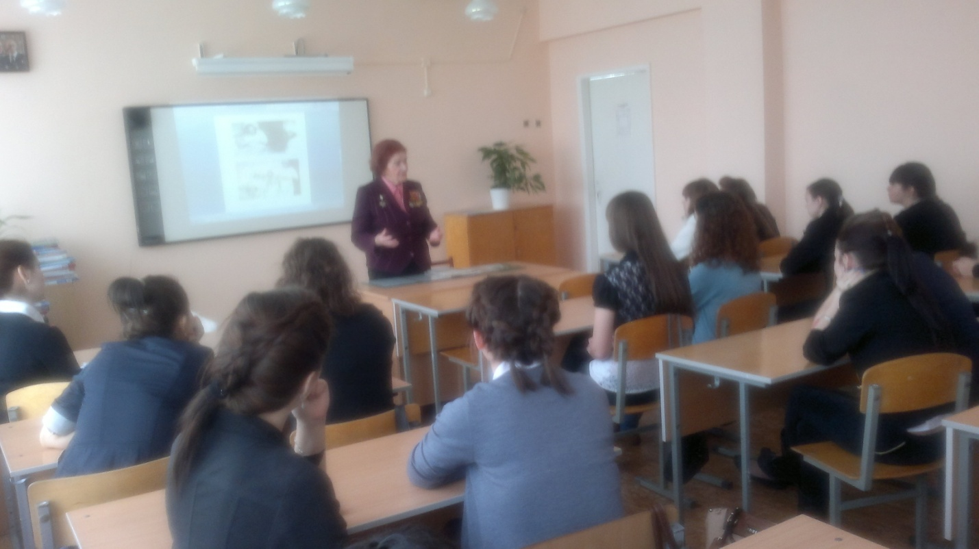
Слушать Антонину Гавриловну было очень интересно, от далёких воспоминаний Антонины Гавриловны у учеников наворачиваются слёзы и щемит сердце, кажется, что-то внутри обрывается и ты не сможешь дальше жить с этим, очень тяжело думать о Победе - слишком большой ценой она далась нашим ветеранам.
И под впечатлением встречи девочки 11 класса Абрамова Наталья и Кабуркина Вероника сочинили стихи о Сталинграде, которые очень понравились Антонине Гавриловне, и она попросила подарить их ей.
Сталинград! Ты не сдавался.
Мы боролись до конца.
Ты в нашей памяти.
Ты в сердце. Навсегда!

Сегодня ветераны обращаются к нынешнему поколению:
Люди! Не забывайте о нас!
Мы, дети военного Сталинграда,
Пережившие ужас кромешного ада,
Мы - память живая о прошлом для вас.

В условиях введения новых стандартов в образовании школа призвана решать очень важную задачу по воспитанию чувства сопричастности и гордости за свою Родину, народ, историю, осознание своей этнической принадлежности. И, как пишет, член-корреспондент МАНПО, доктор педагогических наук, профессор, почетный работник высшего профессионального образования РФ
А.Н. Вырщиков в своей научной статье: «Представляемая концепция призвана служить решению важных задач, возникающих в современном российском обществе и направленных на стабилизацию духовного развития общества, возрождения традиций защиты Родины и служения Отечеству».
Литература.
1.Данилюк А.Я., Кондаков А.М., Тишков В.А. Концепция духовно-нравственного развития и воспитания личности гражданина России. М. Просвещение,2010.
2.Алгазин Д.А. Воспитание юных патриотов. М.Просвещение, 1979.
3.Вырщиков А.Н., Кусмарцев М.Б. Концепция воспитания новых поколений победителей на основе героических традиций Сталинградской битвы. Волгоград, 2013.
4.Бузский М.П., Вырщиков А.Н., Кусмарцев М.Б. Российская гражданская идентичность как педагогический ресурс реализации духовно-нравственного развития и патриотического воспитания учащихся. Волгоград, 2011.

